Pressemitteilung
Böblingen, 12. Oktober 2017

SSC-Services für den CSR Jobs Award 2017 nominiert

Arbeitgeberverantwortung

Der Böblinger IT-Dienstleister ist bei den diesjährigen CSR Jobs Awards in zwei Kategorien nominiert. Neben der Sparte Unsere Familienkultur, in welcher SSC bereits im Jahre 2015 den Preis erhielt, ist das Unternehmen zusätzlich in der Kategorie Unsere neue Arbeitswelt nominiert. Die Preisverleihung findet am 13. November im Hotel Ritz Carlton, in Wolfsburg statt.

Zum vierten Mal werden im Bereich Corporate Social Responsibility (CSR) aktive Arbeitgeber für ihr Engagement von dem Employer Branding Beratungsunternehmen CSR jobs & companies ausgezeichnet. SSC konnte bereits im Jahre 2015 den Preis in der Kategorie Unsere Familienkultur gewinnen. Auch dieses Jahr wurde das Unternehmen u.a. wieder für diese Kategorie ausgewählt. „Durch die Nominierungen zählen wir bereits zu den besten drei Wettbewerbern, was uns in diesem ausgewählten Kreis sehr stolz macht. Wenn man sich vor Augen führt gegen welche Großunternehmen wir hier antreten, ist das für uns als Mittelständler schon ein großer Erfolg.“, so SSC-Geschäftsführer Matthias Stroezel.
Seit dem Gewinn des CSR Jobs Award 2015 hat SSC weiter daran gearbeitet die gelebte Vereinbarkeit von Beruf und Privatleben auszubauen. Juror Oliver Schmitz fasst die Gründe für die Nominierung folgendermaßen zusammen:
„Bei der SSC-Services GmbH wird Familien- und Lebensphasen-Bewusstsein aktiv gelebt. Eine hohe Zeitsouveränität und ein umfassendes Angebot an Unterstützungsmöglichkeiten sichern eine gute Balance zwischen den betrieblichen Anforderungen und den Belangen der Beschäftigten. Neben den klassischen Angeboten zur Flexibilisierung der Arbeitszeit und des Arbeitsortes, bietet die SSC-Services GmbH ihren Beschäftigten auch innovative haushaltsnahe Dienstleistungen, die den Alltag vereinfachen können, wie z.B. regelmäßige Besuche einer Friseurin, die Annahme und Abgabe von Paketen sowie ein umfangreiches Frühstücksangebot.“
In der zweiten Kategorie Unsere neue Arbeitswelt werden die Aspekte der Digitalisierung des Arbeitsumfelds sowie des Personalwesens betrachtet. Innovative Arbeitsmodelle für die Mitarbeiter sind hier ein Kriterium. Auch Fragen nach einer modernen Form der Personalsuche spielen hier eine Rolle.
Dazu das Urteil von Jury-Mitglied Lucia Falkenberg zu unseren Aktivitäten in diesem Feld:
„Zeitsouveränität, Selbstorganisation, Führung auf Distanz – die 120 Mitarbeiter (aktuell 135, Frauenanteil 40 %, Stand September 2017) von SSC aus Böblingen sind offensichtlich bereits angekommen, wo die neue Arbeitswelt in großen Teilen erst noch hinmöchte. Bei dem Spezialisten für Datenmanagement und digitale Partnerintegration bedeutet New Work mehr als Kicker-Turniere und gemeinsame Fitness-Einheiten, hier scheint die neue Arbeitskultur bereits auf dem New Work-Olymp angekommen zu sein, wo Eigenverantwortlichkeit, Agilität und Zusammenarbeit auf Augenhöhe herrschen.“

Pressekontakt
SSC-Services GmbH
Katrin Reichert
+49.7031.49 13 – 691
presse@ssc-services.de
Weitere Informationen und Bildmaterial finden Sie in unserem Pressebereich: https://www.ssc-services.de/presse/

SSC @Social Media
facebook: https://www.facebook.com/ssc.services
twitter: https://twitter.com/ssc_services
Xing: https://www.xing.com/companies/ssc-servicesgmbh
LinkedIn: https://www.linkedin.com/company/ssc-services-gmbh

Über SSC
Die SSC-Services GmbH mit Sitz in Böblingen ist ein inhabergeführter IT-Dienstleister mit derzeit 135 Mitarbeitern. Seit 19 Jahren bietet SSC technologische Spitzenprodukte und Dienstleistungen für die erfolgreiche Gestaltung von Kooperationen zwischen OEMs und Zulieferern hauptsächlich im Bereich der Automobilindustrie.
Die Grundlage für eine gemeinsame und erfolgreiche Zusammenarbeit der Entwicklungspartner ist der Informations- und Datenaustausch. SSC berät und entwickelt Lösungen, um den Informationsfluss zwischen Unternehmen sicher, zuverlässig und agil zu gestalten. Darüber hinaus beinhaltet das Portfolio der Partnerintegration die Identitäts- und Zugriffsverwaltung sowie individuell gestaltete Businesspartner-Anbindungen. Das fachliche Know-how wird durch den hauseigenen Service Desk komplettiert und durch die langjährigen Erfahrungen im Projektmanagement und Dienstleistungssektor geprägt.

Pressebilder
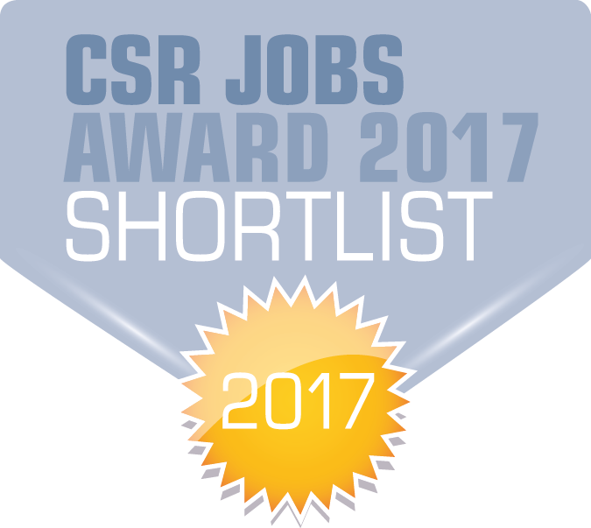

Bildunterschrift
Das CSR Jobs Award Shortlist-Logo zeichnet alle nominierten Unternehmen des Jahres 2017 aus.

